CM2 - SEMAINE 1

1/ COMPTE EST BON

Trouver le nombre cible (en gras) en utilisant les nombres proposés (possibilité de ne pas tous les utiliser, mais ils ne peuvent être utilisés qu’une seule fois). Toutes les opérations sont possibles. Temps limite pour chaque compte est bon : 2 minutes. Au bout de 3 minutes, tu peux regarder le coup de pouce

600  20-8-2-10-5 | 172  3 -10-7-50- 9- 5 | 390  25 -30-10-4-3-6 | 488  40 -3-20-2- 5- 4 | 101  25-10-2-50-9-7

Coups de pouce

Coups de pouce CM2
600 | Trouver le nombre 30 ou 120
172 | Trouver 177 ou 225
390 | Trouver 9 ou 39
488 | Trouver 122 ou 64
101 | Trouver 126

Correction
Pour chaque compte est bon il existe plusieurs solutions possibles. A chaque fois voici deux solutions. D’autres peuvent être trouvées par les élèves. Elles sont toutes acceptables, on privilégiera celles qui permettent de trouver le résultat le plus rapidement possible contenant les faits numériques et procédures automatisées par les élèves.

600  20-8-2-10-5 | 172  3 -10-7-50- 9- 5 | 390  25 -30-10-4-3-6 | 488  40 -3-20-2- 5- 4 | 101  25-10-2-50-9-7
10 + 5 = 15  15 x 2 = 30  30 x 20 = 600  Ou  10 x 8 = 80  80 - 20 = 60  60 x 2 = 120  120 x 5 = 600 | 50 + 9 = 59  59 x 3 = 177  177 - 5 = 172  Ou  9 x 5 = 45  45 x 5 = 225  225 - 50 = 175  175 - 3 = 172 | 6 + 3 = 9  30 + 9 = 39  39 x 10 = 390  Ou  6 x 3 = 18  18 - 4 = 14  25 + 14 = 39  39 x 10 = 390 | 20 x 3 = 120  120 + 2 = 122  122 x 4 = 488  Ou  20 x 3 = 60  60 + 4 = 64  5 + 2 = 7  64 x 7 = 448  448 + 40 = 488 | 9 x 7 = 63  63 x 2 = 126  126 - 25 = 101  Ou  9 x 7 = 63  63 x 2 = 126  126 - 50 = 76  76 + 25 = 101
Autres solutions sur : https://www.dcode.fr/compte-est-bon

2/ PROBLEME POUR APPRENDRE A CHERCHER :

Problème 1 - Sudokartes

Matériel : les quatre Rois, les quatre Reines, les quatre Valets et les quatre As d’un jeu de cartes, soient 16 cartes.  Pour gagner :  Pose les cartes en 4 lignes (ou 4 colonnes) de 4 cartes, mais pas n’importe comment.  Tu dois placer les cartes de telle sorte que sur chaque ligne, chaque colonne et chacune des deux diagonales, n’apparaisse qu’une et une seule fois un roi, une reine, un valet et un as. | 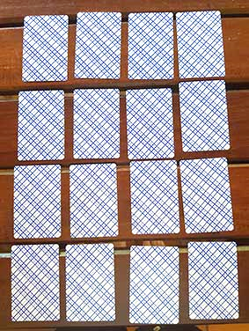

Coups de pouce : pour commencer, place sur une des diagonales dans l’ordre : 1 as, un roi, une dame et un valet.

Correction

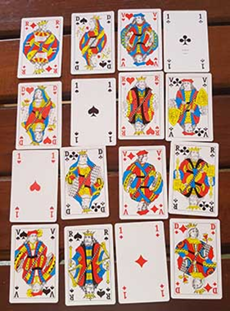
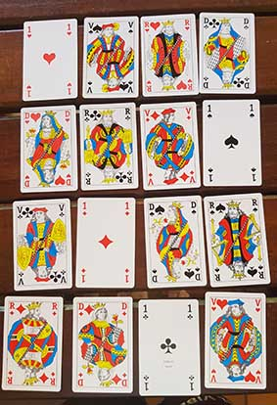

Problème 2 - Les petits rectangles
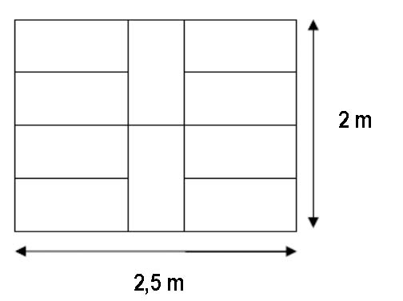
Tous les petits rectangles à l’intérieur de ce grand rectangle sont identiques. Quel est le périmètre de chaque petit rectangle ?

Tu as droit à 4 coups de pouce en cas de difficultés (un seul à la fois).

Coups de pouce
- 1 : le périmètre est la longueur du contour (longueur + largeur + longueur + largeur)
- 2 : Il y a 10 petits rectangles
- 3 - 4

Correction
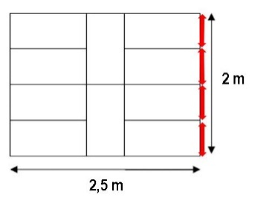

La largeur de chaque rectangle est égale à 0,5 m car
2 m ÷ 4 = 0,5 m
ou bien
0,5 m + 0,5 m = 1 m donc 4 x 0,5 m = 2 m

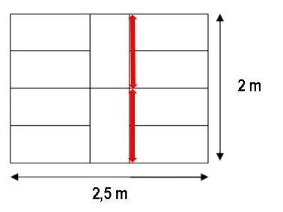
La longueur de chaque rectangle est égale à 1 m (2 m ÷ 2 = 1 m)

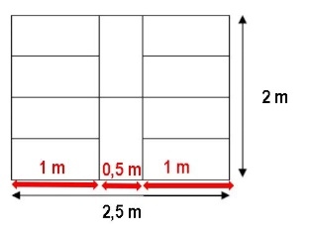

Vérification : 1 m + 0,5 m + 1 m = 2,5 m

Le périmètre d’un petit rectangle est égal à la longueur de son contour.
Il est égal à la longueur + largeur + longueur + largeur. Il est égal à 2 fois la longueur + 2 fois la largeur
La longueur est égale à 1 m et la largeur à 0,5 m.
Le périmètre est égal à 2 x 1 m + 2 x 0,5 m. Il est égal à 2 m + 1 m.
Le périmètre du petit rectangle est égal à 3 m.

3/ PROBLEMES ARITHMETIQUES
CORRECTION : Exemples de manière de résoudre le problème à l’aide de représentations avec des barres.
Si le problème est réussi sans faire de représentations ou à l’aide d’une autre représentation des félicitations sont méritées.
Si malgré la recherche la bonne réponse n’a pas été trouvée, les efforts sont à poursuivre. Des encouragements sont mérités.
Les représentations ci-dessous aident à comprendre où se situent les difficultés.

Dans 2 à 3 semaines, un autre problème ressemblant sera proposé. Une autre occasion pour recevoir des félicitations.

- PROBLEMES SIMPLES

Problème 3 : Le jus de fruits
- Pour préparer un jus de fruits, Lilou mélange 0,25 litre de jus d’ananas et autant de jus d’orange et rajoute $\frac{1}{2}$ litre d’eau. Quelle quantité de jus a-t-elle fabriqué ?
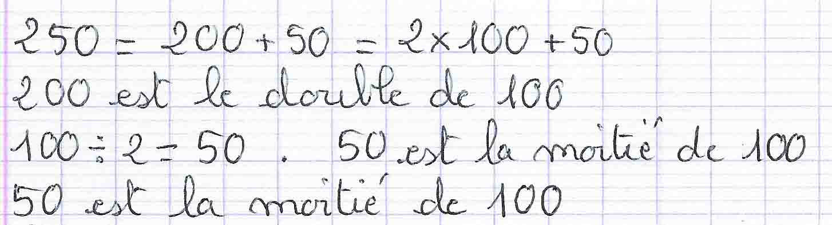

Problème 4 : Le vélo de course
- Un cycliste achète un vélo de course qui coûte 856 euros. Il va le payer en 4 fois. Combien devra-t-il le payer chaque mois ?
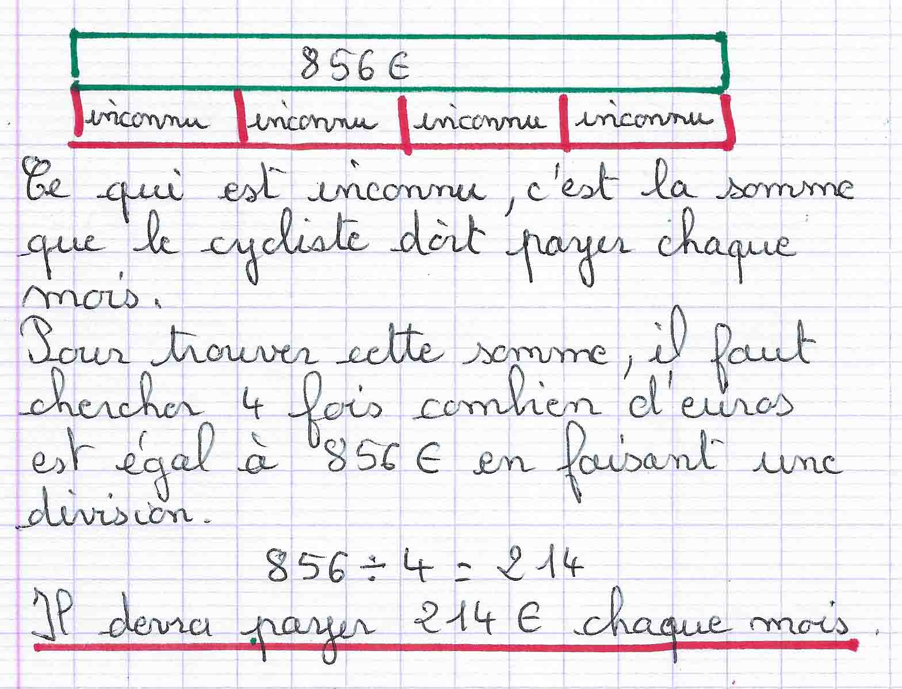

Problème 5 : Le pack d’eau
- Nino a acheté 1 pack de 6 bouteilles de 1,25 L d’eau. Quelle quantité d’eau cela représente ?

Problème 6 : La population de Martinique
- En 2019, 375 480 habitants ont été recensés en Martinique. Il y avait 15 827 habitants de moins qu’en 2011. Combien d’habitants ont été recensés en 2011 en Martinique ?

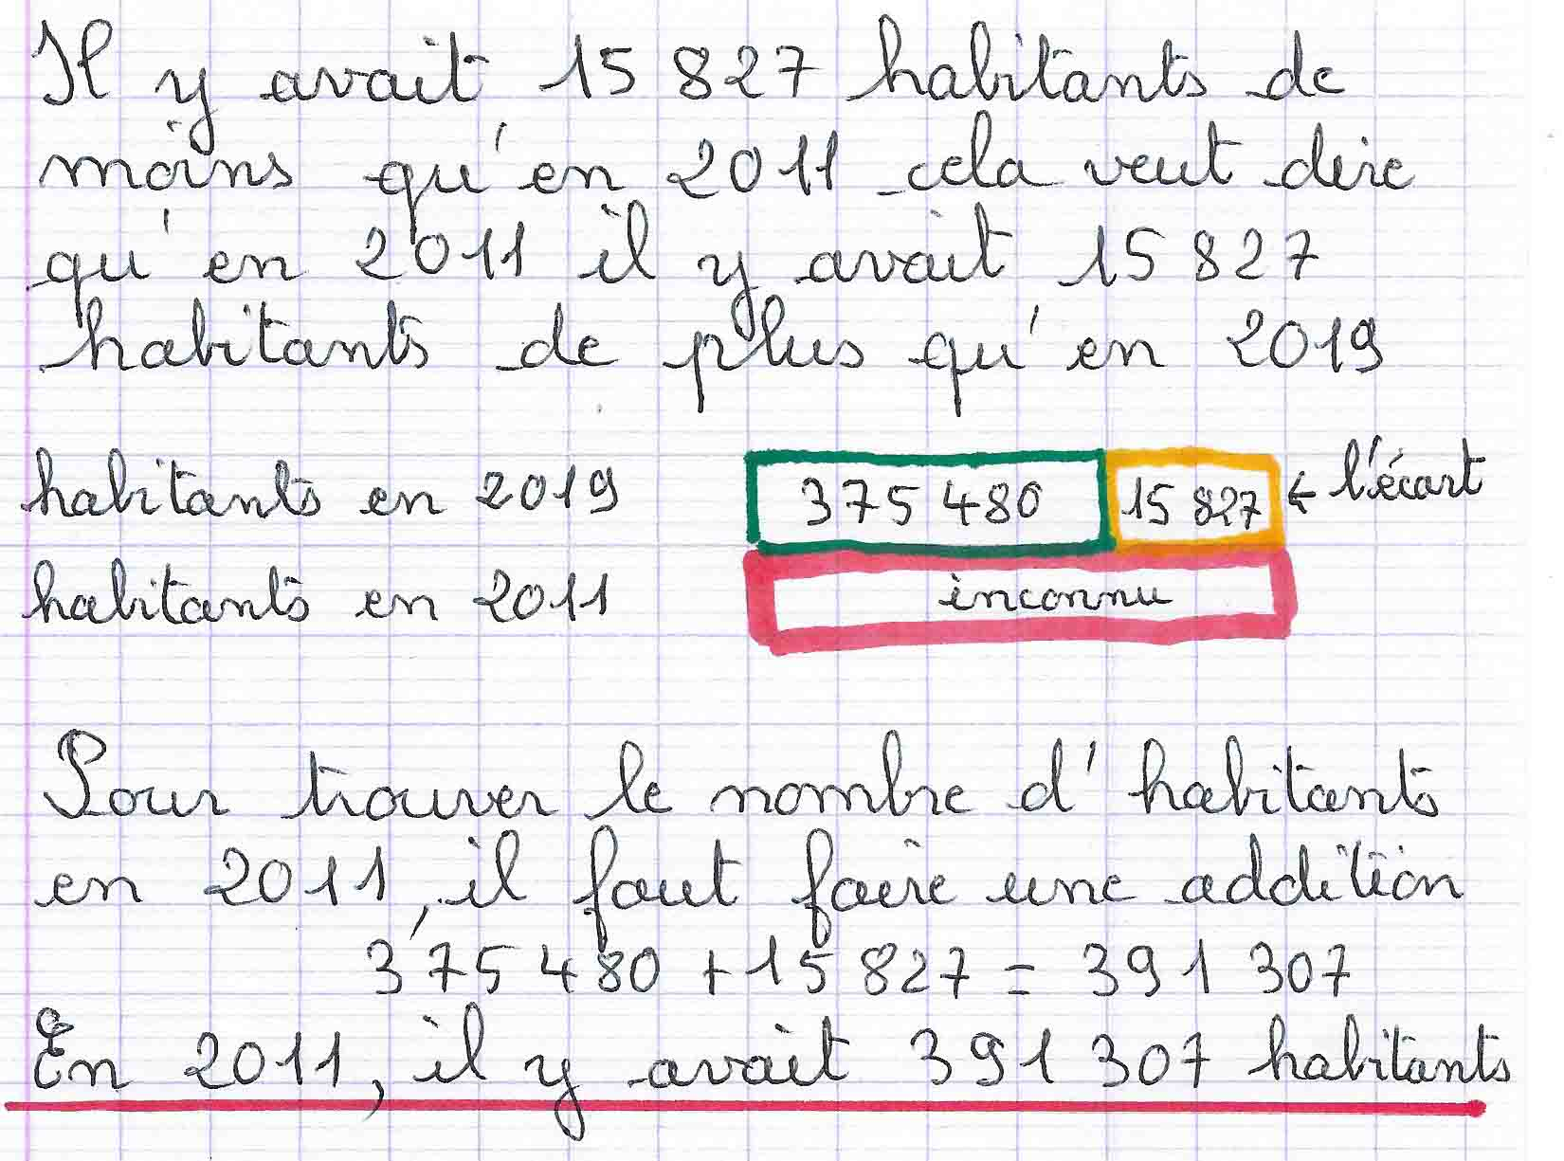
Problème 7 : La consommation d’essence
- Sur l’autoroute avec 30 L d’essence, la voiture de M. Prudent parcourt 480 km. Quelle est sa consommation d’essence s’il parcourt 240 km ?
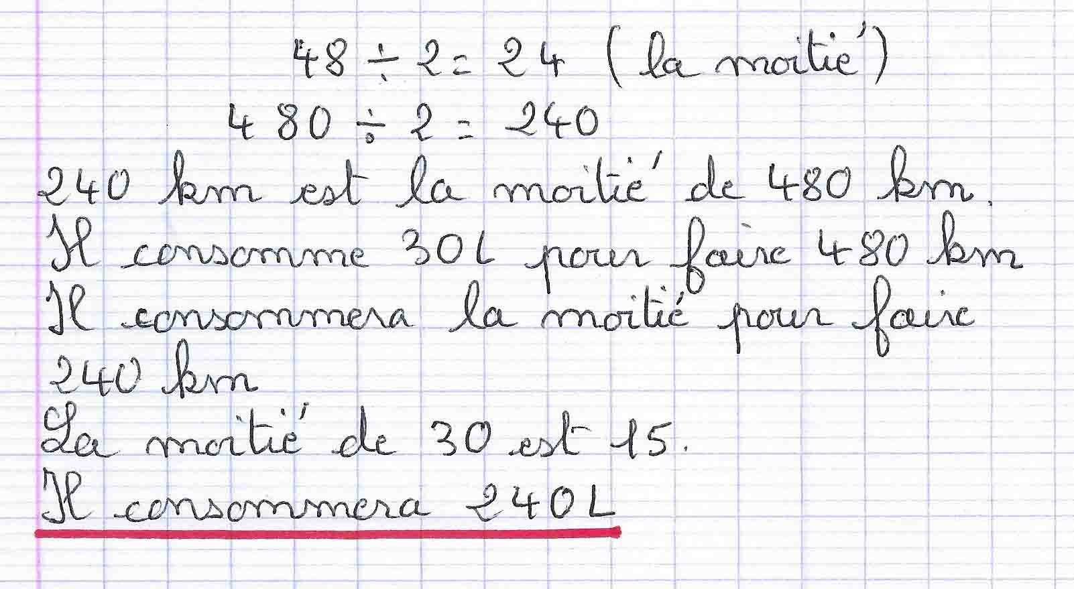

Problème 8 : Les crevettes
- A la poissonnerie, les crevettes roses sont affichées 1,80 euros les 100 g. Quel sera le prix de 250 g de crevettes ?
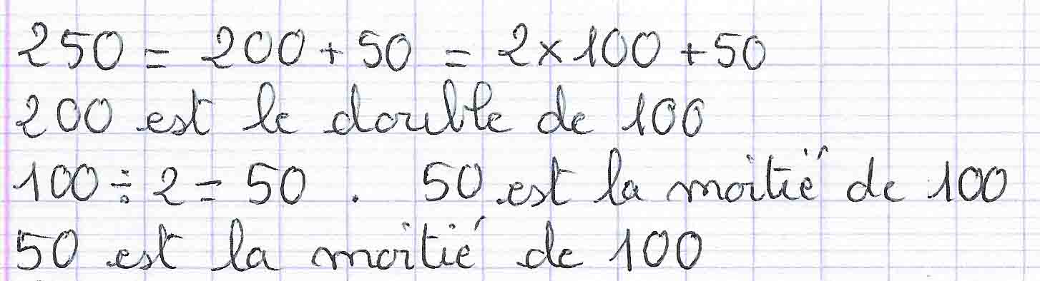

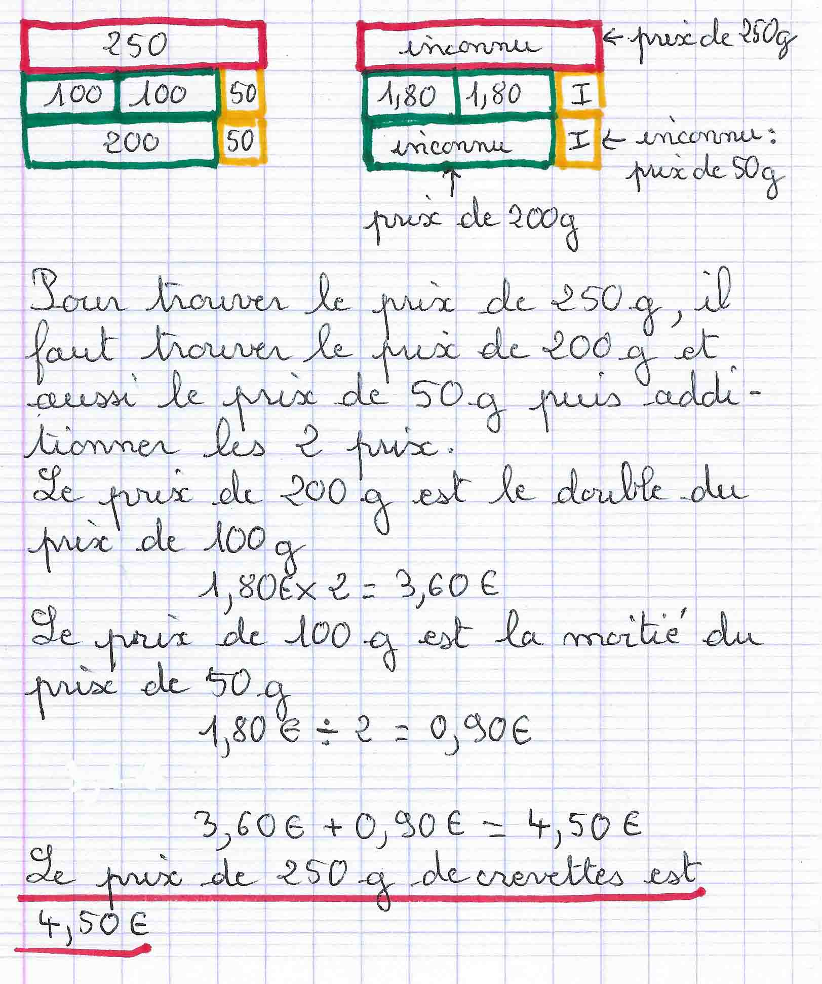
Poids en kg

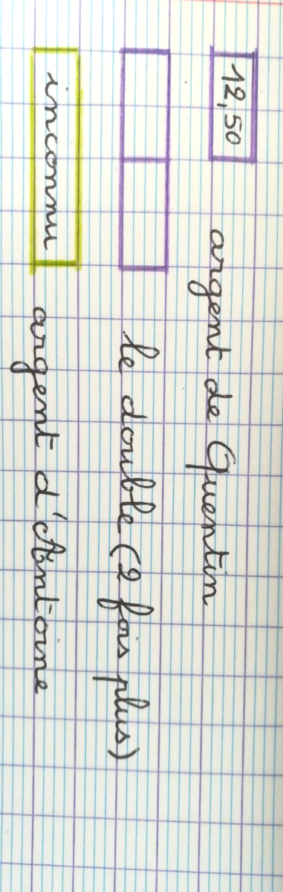
b) PROBLEMES à ETAPES

Chaque mois, Thomas donne à ses enfants leur argent de poche : 12,50 € à Quentin, deux fois plus à Antoine et, pour Justine la plus âgée 6,50 euros de plus qu’aux deux garçons réunis. Combien d’argent, chaque mois doit prévoir, Thomas pour distribuer à ses enfants ?

COUPS DE POUCES
Coup de pouce 1 : La représentation avec des barres aide à comprendre combien d’argent à Antoine

Coup de pouce 2 : La représentation avec des barres aide à comprendre combien d’argent ont les 2 garçons réunis.

Coup de pouce 3 : La représentation avec des barres aide à comprendre combien d’argent a Justine

Correction des problèmes à étapes
Problème 9 : L’argent de poche
Chaque mois, Thomas donne à ses enfants leur argent de poche : 12,50 € à Quentin, deux fois plus à Antoine et, pour Justine la plus âgée 6,50 euros de plus qu’aux deux garçons réunis. Combien d’argent, chaque mois doit prévoir, Thomas pour distribuer à ses enfants ?

La réponse au problème est : Thomas doit distribuer 81,50 € à ses enfants.
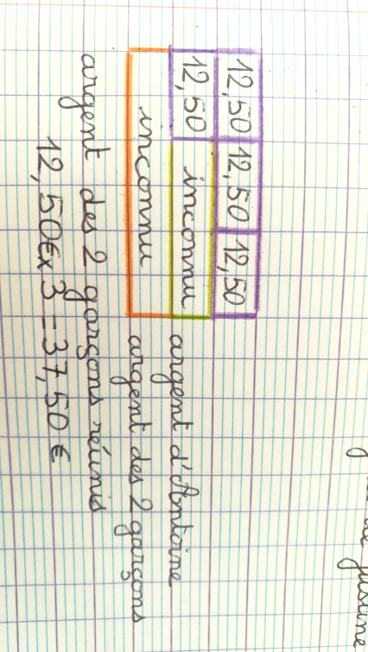

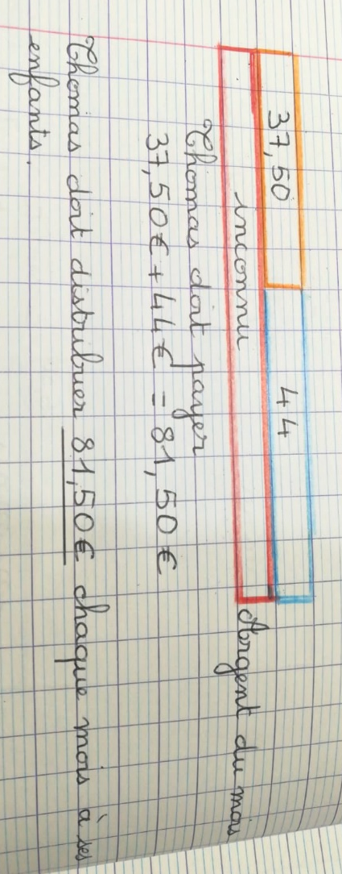

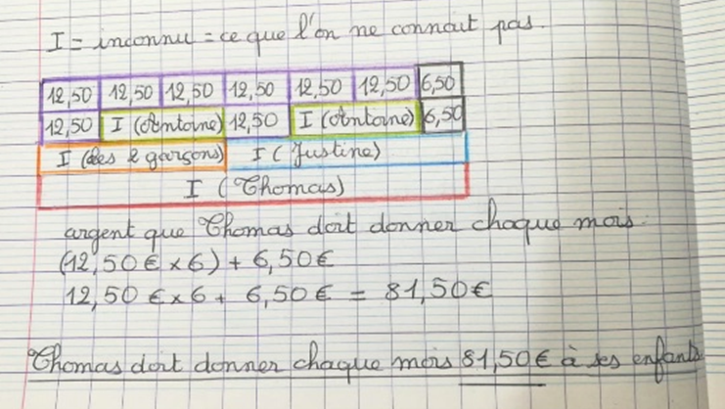
Autre solution

Problème 10 : Le lait du confinement
- Pour se préparer au confinement, une famille nombreuse avec des enfants en bas-âge a décidé de faire une réserve de lait. La famille consomme 3 litres de lait par jour. Ils veulent faire une réserve pour 2 semaines de confinement. Un litre de lait coûte 0,75 €. Quelle dépense cet achat de lait représentera pour cette famille.

La réponse au problème est : La dépense pour 14 jours de confinement sera de 31,50 €

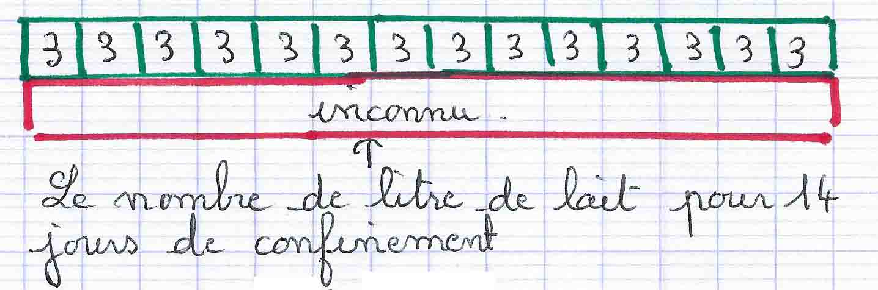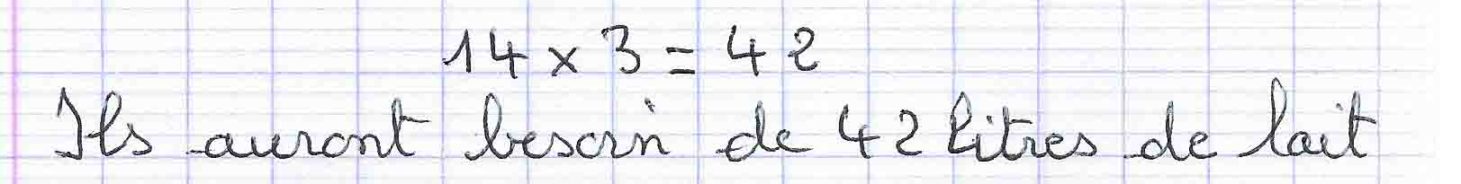

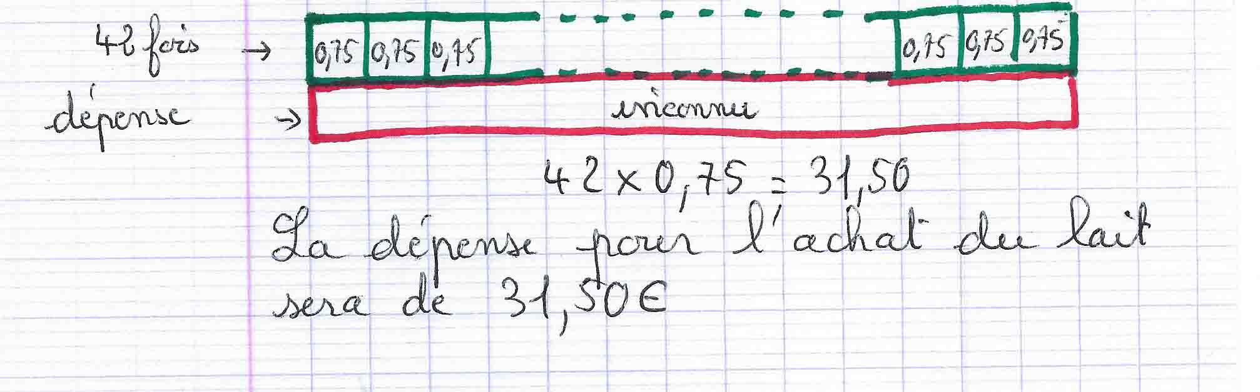

5/ Le défi : la règle mystérieuse

Correction

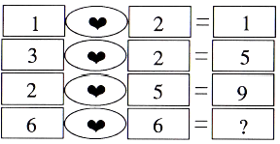
On multiplie le 1er nombre par le 2ème et on retranche 1.

(1 x 2) – 1 = 1
(3 x 2) – 1 = 5
(2 x 5) – 1 = 9
(6 x 6) – 1 = 35

